Schrijfactie Eswatini:
Student al twee jaar onterecht vast


De 26-jarige student en activist Menzi Bongeka Bhembe zit al twee jaar vast zonder eerlijk proces.
De regering in Eswatini (voorheen Swaziland) klaagde hem die vaak wordt gebruikt om tegenstanders stil te krijgen.
Er is geen bewijs dat Bhembe geweld heeft gepleegd of aangemoedigd. Het lijkt duidelijk dat zijn arrestatie bedoeld is om studenten af te schrikken die kritiek hebben.

Wat kun jij doen?
Schrijf vóór 1 mei 2026 een brief aan de autoriteiten van Eswatini. Roep hen op om Menzi Bongeka Bhembe vrij te laten en alle aanklachten te laten vallen.

Vast vanwege vreedzaam protest
De arrestatie van Bhembe staat niet op zichzelf. In Eswatini noemen de autoriteiten vreedzaam protest vaak ‘terrorisme’. Zo kunnen ze mensen arresteren en voor lange tijd vasthouden zonder proces.

Schrijfactie Colombia:
bescherm Venezolaanse activisten

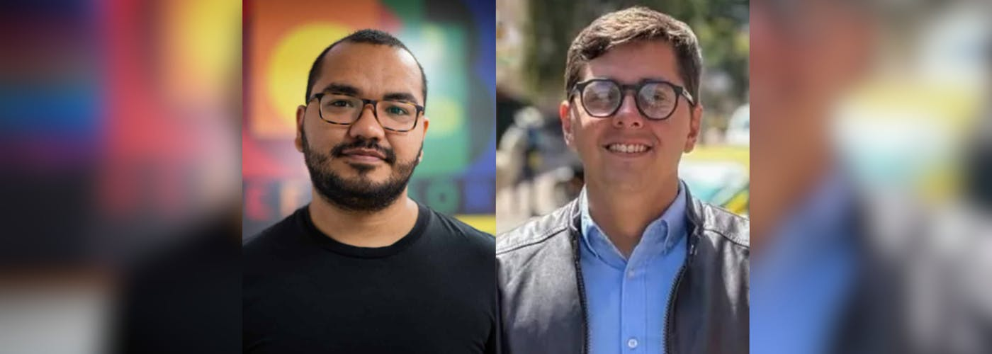

De Venezolaanse mensenrechtenactivisten Yendri Velásquez en Luis Peche zijn in Colombia aangevallen. Op 13 oktober 2025 schoten gewapende mannen gericht op hen. Beiden raakten ernstig gewond.
Ze waren het doelwit vanwege hun inzet voor de mensenrechten in Venezuela. Zelfs nu ze in ballingschap leven. Vier maanden later moeten ze nog steeds leven met tijdelijke bescherming. Deze bescherming is niet voldoende en kan op elk moment worden stopgezet.

Wat kun jij doen?
Schrijf vóór 1 mei 2026 een brief aan de autoriteiten van Colombia. Roep hen op te zorgen voor goede bescherming van Velásquez en Peche.

Vraag om bescherming genegeerd
Yendri Velásquez is een bekende activist uit Venezuela. Hij richtte een organisatie op die opkomt voor LHBTIQA+-rechten en kreeg hiervoor meerdere prijzen. Hij is ook lid van Amnesty International. Toen hij op weg was naar een VN-conferentie, werd hij aangehouden en zijn paspoort afgenomen. Enkele weken later vluchtte hij naar Colombia. Daar vroeg hij bescherming aan. Maar kreeg dit niet. Luis Peche heeft zowel de Venezolaanse als de Colombiaanse nationaliteit. Hij loopt gevaar door zijn inzet voor mensenrechten in Venezuela en zijn politieke activisme.

H.E. Hon. Prime Minister Russel Mmiso Dlamini
H.E. Hon. Prime Minister Russel Mmiso Dlamini
P.O Box 395, Mbabane
Kingdom of Eswatini
P.O Box 395, Mbabane
Eswatini (Swaziland)

Email: csdlamini@gmail.com

Veldhoven, March 2026

Dear Honourable Minister,

I express concern over the arbitrary twoyear detention of 26 yearold university student and activist Menzi Bongeka Bhembe. He was arrested on 16 January 2024 and charged under the Suppression of Terrorism Act (STA). These charges appear to stem from his peaceful student organising, and there is no evidence that he committed, planned, or incited any act of violence.

Furthermore, his arrest and prosecution failed to meet international fairtrial safeguards.

I urge you to immediately and unconditionally release Menzi Bongeka Bhembe, as he is detained solely for his peaceful political activity, and to drop all charges. I further request that the STA not be used to criminalise peaceful dissent and activism.

Yours sincerely,

Minister of Justice and Constitutional Affairs Hon. HRH Prince Simelane
Ministry of Justice Building, 5th Floor
Mhlambanyatsi / Usuthu Link Road
P.O. Box 924
Mbabane H100,
Eswatini (Swaziland)

E-mail: simelanedlamini4@gmail.com

This is a copy of the letter to:
H.E. Hon. Prime Minister Russel Mmiso Dlamini

Veldhoven, March 2026

Dear Honourable Minister,

I express concern over the arbitrary twoyear detention of 26 yearold university student and activist Menzi Bongeka Bhembe. He was arrested on 16 January 2024 and charged under the Suppression of Terrorism Act (STA). These charges appear to stem from his peaceful student organising, and there is no evidence that he committed, planned, or incited any act of violence.

Furthermore, his arrest and prosecution failed to meet international fairtrial safeguards.

I urge you to immediately and unconditionally release Menzi Bongeka Bhembe, as he is detained solely for his peaceful political activity, and to drop all charges. I further request that the STA not be used to criminalise peaceful dissent and activism.

Yours sincerely,

Augusto Rodríguez Ballesteros
Director Unidad Nacional de Protección
Carrera 44 No. 20-21
Bogotá, D.C. Colombia

Veldhoven, March 2026

Dear Mr. Director,

I am deeply concerned about the situation of Venezuelan human rights defenders Yendri Omar Velásquez Rodríguez and Luis Alejandro Peche Arteaga, who were attacked on 13 October 2025 in Bogotá and sustained gunshot wounds.

After the attack, Colombian authorities granted only temporary protection measures. These measures remain insufficient and may be withdrawn at any moment.

I urge you to promptly complete the risk assessment process and ensure stable, comprehensive, and individualized protection measures that fully address their situation as Venezuelan human rights defenders in exile.

Yours sincerely,

Embassy of Colombia
H.E. Mrs. Carolina Olarte Bácares
Groot Hertoginnelaan 14
2517 EG Den Haag

E-mail: epaisesbajos@cancilleria.gov.co / Carolina.olarte@cancilleria.gov.co

This is a copy of the letter to: Augusto Rodríguez Ballesteros

Veldhoven, March 2026

Dear Mr. Director,

I am deeply concerned about the situation of Venezuelan human rights defenders Yendri Omar Velásquez Rodríguez and Luis Alejandro Peche Arteaga, who were attacked on 13 October 2025 in Bogotá and sustained gunshot wounds.

After the attack, Colombian authorities granted only temporary protection measures. These measures remain insufficient and may be withdrawn at any moment.

I urge you to promptly complete the risk assessment process and ensure stable, comprehensive, and individualized protection measures that fully address their situation as Venezuelan human rights defenders in exile.

Yours sincerely,

Stuur een groet naar: Luis Manuel Otero Alcántara in Cuba
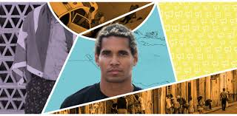
Op 11 juli 2021 zette de Cubaanse kunstenaar Luis Manuel Otero Alcántara een video online. Daarin zei hij dat hij van plan was mee te doen aan demonstraties tegen de economische problemen in het land. Nog voordat de demonstratie begon, werd hij opgepakt. Hij kreeg 5 jaar gevangenisstraf. Luis Manuel ergerde zich aan een wet die kritische kunstenaars het zwijgen oplegt. Hij werd een van de leiders van de San Isidro-beweging, een groep kunstenaars, journalisten en activisten die opkomen voor vrije meningsuiting. Deze groep wordt door de Cubaanse overheid scherp in de gaten gehouden, geïntimideerd en gevangengezet.

Stuur Luis Manuel een kaartje in de gevangenis.

Tips:
• Schrijf in het Engels of Spaans. • Stuur een kunstzinnig kaartje. • Luis Manuel houdt van alle kleuren roze, vooral fuchsia.

Voorbeeldgroet: Estimado Luis Manuel, ¡mantente fuerte, estamos contigo!

Beste Luis Manuel, blijf sterk, we staan achter je!
ADRES:
Luis Manuel Otero Alcántara
c/o Amnesty Americas Regional Office,
Luz Saviñón 519, Colonia
Del Valle Norte, Alcaldía Benito
Juárez, C.P. 03103, Mexico City,
Mexico

